КОММЕРЧЕСКОЕ ПРЕДЛОЖЕНИЕ.
Разрабатываем и шьем эксклюзивные костюмы любой сложности для танцевальных и музыкальных коллективов. Оформление изделий стразами, роспись по ткани, помощь в выборе материала. Индивидуальный подход к каждому клиенту.
Наши специалисты воплотят все Ваши мечты в реальность. С нами сотрудничают фигуристы Удмуртии, танцовщицы Восточных танцев, муниципальный хореографический коллектив «Ижевск», Детская шоу-группа «Дельфин» и много других творческих коллективов.
Новогодняя акция ноябрь-декабрь скидка: коллективам – 7%, индивидуальным заказчикам – 5%.
С нами можно связаться по тел.8 909 058 78-85, 24-31-35 или 8 950 831 31-35.
Группа в Контакте- http://vk.com/club34830783?from=quick_search
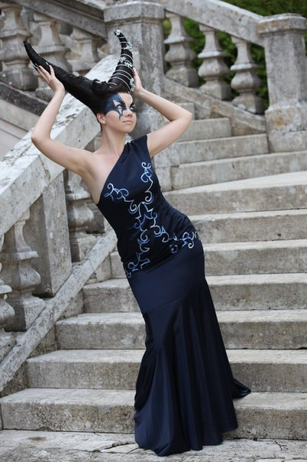

ООО НПФ «Идеал»

